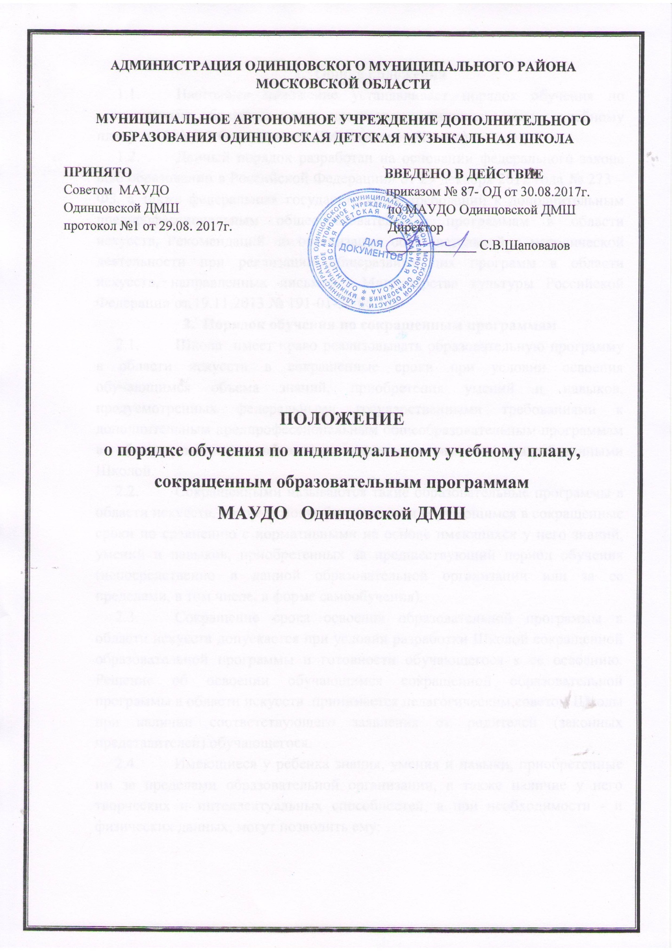

- Общие положения
  - Настоящее положение устанавливает порядок обучения по сокращенным образовательным программам, индивидуальному учебному плану в МАУДО Одинцовской ДМШ (далее – Школа).
  - Данный порядок разработан на основании федерального закона «Об образовании в Российской Федерации» от 29 декабря 2012 года № 273 – ФЗ, а также федеральных государственных требований к дополнительным предпрофессиональным общеобразовательным программам в области искусств, Рекомендаций по организации образовательной и методической деятельности при реализации общеразвивающих программ в области искусств, направленных письмом Министерства культуры Российской Федерации от 19.11.2013 № 191-01-39/06-ГИ.
- Порядок обучения по сокращенным программам
  - Школа имеет право реализовывать образовательную программу в области искусств в сокращенные сроки при условии освоения обучающимся объема знаний, приобретения умений и навыков, предусмотренных федеральными государственными требованиями к дополнительным предпрофессиональным общеобразовательным программам в области искусств, образовательными программами, разработанными Школой.
  - Сокращенными называются такие образовательные программы в области искусств, которые могут быть освоены обучающимся в сокращенные сроки по сравнению с нормативными на основе имеющихся у него знаний, умений и навыков, приобретенных за предшествующий период обучения (непосредственно в данной образовательной организации или за ее пределами, в том числе, в форме самообучения).
  - Сокращение срока освоения образовательной программы в области искусств допускается при условии разработки Школой сокращенной образовательной программы и готовности обучающегося к ее освоению. Решение об освоении обучающимся сокращенной образовательной программы в области искусств принимается педагогическим советом Школы при наличии соответствующего заявления от родителей (законных представителей) обучающегося.
  - Имеющиеся у ребенка знания, умения и навыки, приобретенные им за пределами образовательной организации, а также наличие у него творческих и интеллектуальных способностей, а при необходимости - и физических данных, могут позволить ему:
- приступить к освоению образовательной программы не с первого года ее реализации (поступление в образовательную организацию не в первый, а в другие классы, за исключением выпускного);
- перейти на сокращенную образовательную программу в области искусств в процессе обучения после достижения высоких результатов освоения пройденного учебного материала.
- Порядок обучения по индивидуальным учебным планам
  - Образовательная организация имеет право реализовывать образовательную программу в области искусств по индивидуальным учебным планам при условии освоения обучающимся объема знаний, приобретения умений и навыков, предусмотренных соответствующими федеральными государственными требованиями, соответствующей образовательной программой.
  - Под Индивидуальным планом понимается учебный план, обеспечивающий освоение дополнительных общеобразовательных программ в области искусств (дополнительные предпрофессиональные общеобразовательные программы в области искусств, дополнительные общеразвивающие общеобразовательные программы в области искусств) на основе индивидуализации ее содержания с учетом особенностей и образовательных потребностей конкретного обучающегося.
  - Реализация учебного процесса по индивидуальному учебному плану может осуществляться в следующих случаях:
- наличие у обучающегося творческой и интеллектуальной одаренности, подтверждающей возможность освоения учебных предметов в индивидуальном режиме;
- наличие у обучающегося медицинских показаний, предусматривающих иной режим посещения учебных занятий, нежели режим, установленный общим расписанием.
  - Решение об обучении по индивидуальному учебному плану принимается:
- на основании заявления обучающегося родителей (законных представителей);
- рекомендаций уполномоченных лиц (преподавателей, заведующих отделами и др.);
- решения о возможности обучения обучающегося по индивидуальному учебному плану, принятого педагогическим советом Школы.
  - Индивидуальный учебный план разрабатывается на основе учебного плана Школы.
  - Индивидуальный учебный план составляется, как правило, на один учебный год, либо на иной срок, указанный в заявлении обучающегося или его родителей (законных представителей).
  - Индивидуальный учебный план определяет перечень, трудоемкость, последовательность и распределение по периодам обучения (если индивидуальный учебный план рассчитан на более чем один год) учебных предметов, курсов, дисциплин (модулей), практики, иных видов учебной деятельности и формы промежуточной аттестации обучающихся.
  - Индивидуальные учебные планы разрабатываются в соответствии со спецификой и материально - техническими возможностями Школы.
  - Обучающиеся обязаны выполнять индивидуальный учебный план, в том числе посещать предусмотренные индивидуальным учебным планом учебные занятия.
  - Заявления о переводе на обучение по индивидуальному учебному плану принимаются в течение учебного года.
  - Обучение по индивидуальному учебному плану начинается, как правило, с начала учебного года.
  - Индивидуальный учебный план утверждается решением педагогического совета Школы.
  - Школа осуществляет контроль за освоением образовательных программ обучающимися, переведенных на обучение по индивидуальному учебному плану.
- Контроль успеваемости обучающихся по сокращенным образовательным программам, индивидуальным учебным планам
  - Текущий контроль успеваемости и промежуточная аттестация обучающихся, переведенных на обучение по сокращенным программам и индивидуальному учебному плану, осуществляются в соответствии с Положением о текущем контроле успеваемости и промежуточности аттестации обучающихся Школы.
  - Итоговая аттестация обучающихся, переведенных на обучение по сокращенным программам и индивидуальному учебному плану, осуществляется в соответствии с Положением об итоговой аттестации обучающихся школы.
  - К итоговой аттестации допускаются обучающиеся, не имеющие академической задолженности и в полном объеме выполнившие учебный план, если иное не установлено порядком проведения итоговой аттестации по соответствующим образовательным программам.

